|  |
| --- |
| DeGuiWii |
| Exécution du projet |
| Pour Co-éco |

|  |
| --- |
| Denis Thériault, Guillaume Gagnon, William Lemieux  [Date] |



## Partie 2 : Prototypes (Interfaces)

## Partie 4 : Cahiers des charges

## Partie 5 : Conception de la base de données

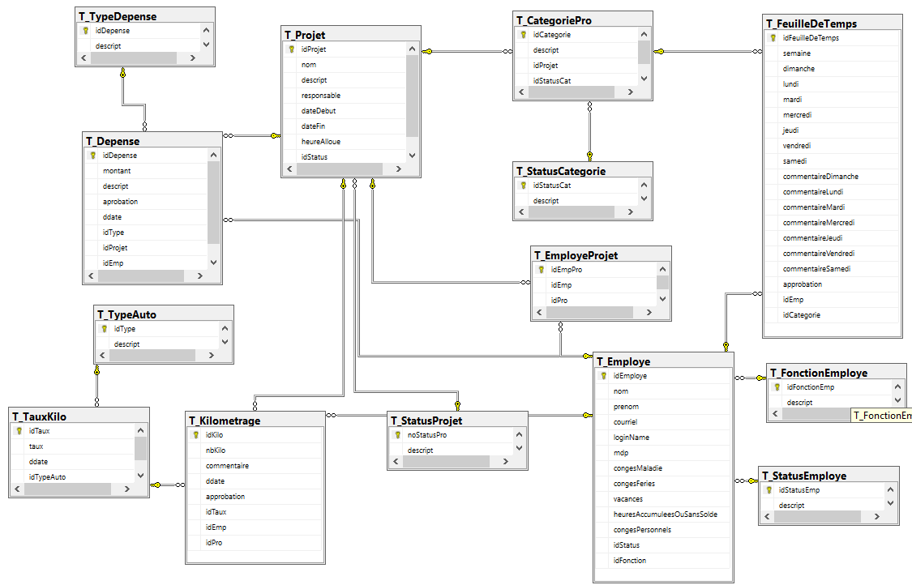

CREATE PROCEDURE PS_DepenseProjet

CREATE PROCEDURE PS_ChangerEtatProjet

CREATE PROCEDURE PS_ChangerEtatCategorie

CREATE PROCEDURE PS_GetMaxIdCategorie

CREATE PROCEDURE PS_ChangerDateFinProjet

CREATE PROCEDURE PS_GetMaxIdEmpolye

CREATE PROCEDURE PS_GetMaxIdEmpPro

CREATE PROCEDURE PS_GetMaxIdFeuilleTemps

CREATE PROCEDURE PS_GetMaxIdProjet

## Partie 8 : Suivi des activités de développement